کاربرد مصالح محلی در توسعه و بهسازی محوطه‌ و روسازی معابر داخل دانشگاه‌ (مطالعه موردی، ماسه‌های روان)

محمدمهدی خبیری¹، سجاد چاوشی‌نجف‌آبادی²،
1- عضو هیئت علمی، دانشکده مهندسی عمران، دانشگاه یزد،یزد
2- دانشجوی کارشناسی‌ارشد، دانشکده مهندسی عمران، دانشگاه یزد،یزد

Mkhabiri@yazd.ac.ir

خلاصه
بیابانها وماسه‌زارها در بیشتر کشورهای دنیا از جمله ایران وجوددارد. با وجود پیشرفت در فناوری هنوز ماسه به دلایلی همچون حجم زیاد، احتمال حرکت وجابجایی یکی از مشکلات صنعت ساخت‌وساز به شمار می‌آید. از دیدگاه دیگر استفاده از ماسه به عنوان مصالح در دسترس و حجم بالای این ماده فرصتی را برای فعالیتهای عمرانی همراستا با حفظ محیط‌زیست ایجاد نموده‌است. به منظور پیشنهاد یک راهکار صحیح برای کاربرد اصولی این ماده به بررسی استفاده از آن به عنوان بخشی مصالح محوطه‌سازی و روسازی معابر با حجم و وزن عبوری کم نظیر مجتمع‌های دانشگاهی پرداخته‌شد. در مطالعه حاضر، از روش اسنادی و با مطالعه‌ی کتابخانه‌ای و مرور مطالب علمی به معرفی فنآوری‌های موجود در ساخت و بهره‌برداری از ماسه روان استفاده‌شد. استفاده ماسه در کفسازی و پرکردن درزهای بین بلوکها در روسازی بتنی، با احتساب مصرف این مصالح در هر صد مترمربع معبر داخل دانشگاه نزدیک به 5/3 مترمکعب از آن بکارمی‌رود.

کلمات کليدي: ماسه روان، روسازی بتنی، دانشگاه سبز، ماسه‌کف‌سازی، زهکش ماسه‌ای.
ABSTRACT
Deserts and Sandy areas exist in most countries of the world, including Iran. Despite the advances in technology, sand is still one of the major problems in the construction industry for reasons such as large volumes, the likelihood of moving and transferring. From another point of view, the use of sand as an available material and the high volume of this material has created an opportunity for sustainable development civil engineering activities with environmental protection. In order to propose an appropriate solution for the principle application of this material, its use as a part of landscaping and pavement with low load and volume of university campus has been considered. In the present study, the documentary method and the study of the library and the review of scientific materials have been used to introduce the technologies used in the construction and operation of dune sand. Application of sand in Leveling and Fitting and filling the spaces between blocks in concrete blocky pavement, considering the use of this material per 100 square meters in the university landscaping, is used to nearly 3.5 cubic.

Keywords: Dune Sand, Block Concrete Pavement, Green University, Leveling Sand, Sand Drainage.

1. مقدمه

هزینه زیاد حمل مصالح مرغوب از فواصل دور به محل اجراءاز بزرگترین مشکلات بر سر راه پروژه های عمرانی است. کاربرد مصالح محلی و دردسترس یک امر کاملا حمایت کننده محیط زیست است، چراکه هزینه و آلودگی های ناشی از حمل مصالح از سایر مناطق را می‌کاهد و بعلاوه به علت حجم زیاد، برداشت این مصالح لطمه کمی به محیط طبیعی اطراف واردمی‌کند. استفاده از ماسه روان به جای بخشی از مصالح سنگی مناسب برای توسعه و بهسازی محوطه و روسازی در مناطق بیابانی وحتی ساحلی می‌باشد. درسطح معابر و پارکینگهای دانشگاهی بدلیل اینکه ترافیک کم حجم و وزن سبک داراست لازمست ، با بررسی روشهای موجود روشی مناسب برای طراحی و استفاده ازمصالح محلی برای این نوع معابر ومحوطه‌ها اتخاذگردد تاعلاوه برکاهش هزینه های ساخت بیشترین کارایی ازمصالح در دسترس ایجاد شود. از طرفی برای کنترل فرسایش بادی و تثبیت ماسه‌های روان، فعالیت های گسترده ای در زمینه بیولوژیک مانند نهال‌کاری، بذرکاری، بذرپاشی و اقدامات فیزیکی و شیمیایی مانند مالچ‌پاشی انجام می‌شود؛ بکارگیری این روش از بروز خسارات های جبران ناپذیر جلوگیری می‌کند. از مستندات خبری منتشرشده، توسط کارشناسان و مسئولین سازمان مراتع و جنگلها، و از سخنان مدیران محیط زیست برمی‌آید، مساحت مناطق تحت تاثیر و کانون های بحرانی فرسایش بادی کشور بیش از 30 میلیون هکتار است و وسعت کانون‌های بحرانی فرسایش بادی بیش از نه میلیون هکتار برآورد شده و بیش از 30 درصد از این سطح، کانون بحرانی درجه یک است. مساحت ماسه‌زارهای کشور بالغ بر چهار میلیون و 763 هزار و 196 هکتار و مساحت مناطق مورد پاشش مالچ کشور 256 هزارو 814 هکتار است که حدود سه درصد از مساحت کانونهای بحرانی فرسایش بادی کشور و چهار ونیم درصد از مساحت ماسه‌زارهای کشور را به خود اختصاص داده است.
استفاده از مصالح با کیفیت در لایه‌های پیاده‌رو‌ها و مسیرهای داخلی و محوطه‌سازی داخل پردیسهای دانشگاهی لازم است، برطبق استاندارد و دستورالعمل‌های تعیین شده باشد. هزینه زیاد حمل و جابجایی مصالح برای تامین این مصالح به اضافه عدم انطباق ان‌ها با شرایط محیطی و محلی موضوعی است که مشکلاتی را در این امر فنی به وجود می‌آورد. به علاوه میزان رفت‌وآمد و بار سبک در معابر داخلی دانشگاه استفاده از مصالح مناسب و باکیفیت بالا را غیراقتصادی می‌نماید. لذا می‌توان به صورت پیشنهاد کاربرد مصالح موجود و در دسترس در ساخت و اجرا زیرساخت‌های جابجایی محوطه‌های با ترافیک پایین و روسازی‌های کم‌ترافیک نظیر روسازی بلوکی استفاده نمود. یکی از این مصالح که به ویژه در مناطق مرکزی ایران در دسترس است، ماسه‌های ریزدانه معادل طبقه‌بندی خاک در سیستم نامگذاری آشتو A-3 است. لـذا این مطالعه با مرور منابع علمی و در دسترس در پی امکان استفاده از این نوع ماسه (روان یا بادی) در ساخت و توسعه زیرساخت جابه‌جایی و حمل و نقل دانشگاه به عنوان عاملی در کاهش اثرات نامطلوب تهیه و برداشت مصالح مرغوب از معادن سنگدانه، کاهش اثرات نامناسب آلودگی‌های ناشی از حمل و نقل از فواصل طولانی است. روش‌ها و راهکارهای متفاوتی برای کاربرد این نوع مصالح و جایگزینی با مصالح دیگر که مورد تائید آیین‌نامه‌ها و استانداردها باشد، در دو موضوع در این تحقیق دنبال شده‌است:
1- کاربرد در روسازی بلوکی در پیاده‌روسازی دانشگاه‌ها
2- کاربرد در زهکشی در معابر ومحوطه‌ها پردیسهای دانشگاهی

2. مرورمنابع

معابر ومحوطه‌های کم ترافیک نظیر مجتمعها و مسیرهای داخل دانشگاه ها باتوجه به اینکه میزان ونوع ترافیک متفاوتی باسایر راه‌ها دارند، بایددر نحوه طراحی کف‌سازی و روسازی آن ها با توجه به عملکرد و بدلیل مسائل اقتصادی استفاده ازمصالح محلی به جای مصالح باکیفیت بالا که دارای هزینه‌های تولید و حمل و نقل زیادی هستند مطرح شود. چمنی وهمکاران، در مطالعه‌ای به بررسی روشهای طراحی راههای کم ترافیک، با هدف استفاده از مصالح با کیفیت پایین محلی پرداختند و بیان می‌کنند، باتوجه به اینکه طراح های انجام شده درکشور برای راه های روستایی مانند راه های اصلی می باشد و طراحی های انجام شده با مصالح با کیفیت بالا انجام می‌شود لذا دربرخی ازمناطق نمی‌توان کیفیت مصالح محلی را به کیفیت مصالحی که درطراحی مدنظر بوده است رسانید دراین راستا در مطالعه مورد اشاره ، روشهای طراحی های متداول طراحی راه های کم ترافیک مورد بررسی قرارگرفته و راه کارهایی برای استفاده ازمصالح باکیفیت پایین ارایه داده شده است[1]. همچنین ایشان در مطالعه‌ی دیگری به ارزیابی مصالح محلی جهت استفاده درلایههای روسازی راههای کم ترافیک با استفاده از نرم افزار Fps21توجه نمودند، در این راستا این نرم افزار که در ایالت تگزاس آمریکا تهیه شده و مناسب تشخیص داده شده است، مورد استفاده قرارگرفته است. با تحلیل میزان کرنش لایه‌ای، راهکارهای جایگزین‌کردن مصالح محلی با مصالح با کیفیت بالا مورد بررسی قرار گرفته است[2].
حسن‌نژاد و همکاران به بررسی امکان ساخت بتن سبک سازه ای با استفاده از مصالح محلی استان مازندران،پرداختند، ایشان اشاره دارند، از دلایلی که بتن به عنوان پرمصرف ترین مصالح ساخت، شده است عوامل اقتصادی، خواص مهندسی، زیست محیطی و صرفه جویی در مصرف انرژی است. در این راستا با استفاده از مصالح منطقه‌ای شهرستان آمل اقدام به ساخت بتن سبک سازه‌ای با استفاده از مصالح ارزان پوکه‌ی معدنی نمودند[3]. طاهری‌زاده و عباسی به موضوع بررسی فناوری های نوین در ساخت و بهره‌برداری از پیاده روهای شهری،توجه نمودند. این مطالعه بیان می‌کند، طراحی و اجرای صحیح پیاده‌روها و استفاده از فناوری های نوین در آن، تاثیر بسزایی در افزایش کاربرد، ایمنی، حفظ و نگهداری آن دارد. رویه‌های پیاده‌راه را می توان بجای آسفالت، از بتن درجا، بلوک‌های پیش ساخته بتنی، بلوک های موزاییکی با انواع سنگ اجرا نمود. در تحقیق مورد اشاره از روش اسنادی و با مطالعات کتابخانه‌ای و جمع‌آوری مطالب منتشر شده در کشورهای مختلف به معرفی فن‌آوری های نوین در ساخت و بهره‌برداری از پیاده‌راه‌های پرداخته شد[4].
مرادی و همکاران به مطالعه‌ی استفاده از ماسه دریا در ساخت روسازی بتن غلتکی، پرداختند. روسازی بتن غلتکی در مقایسه با رویه های آسفالتی دارای کاربرد و مقاومت بیشترو هزینه ساخت و نگهداری به مراتب کمتری هستند و در شرایط آب و هوایی گوناگون سازگاری مناسب تری از خود نشان می‌دهند. از طرفی استفاده از مصالح بلااستفاده در ساخت بتن چندیست موردتوجه پژوهشگران امر واقع شده است. در این مطالعه‌ی برشمرده سعی شده است علاوه بر ارایه مزایای بیشتر رویه های بتنی در مقایسه با رویه های آسفالتی، به دلیل مضرات زیست محیطی دپو ماسه دریا در حواشی ساحل از این نوع مصالح در ساخت بتن غلتکی استفاده گردد. ازاینرو در این مقاله، آزمایش مقاومت فشاری بر روی 24 طرح اختلاط، با مقادیر مختلف ماسه دریا (انجام گرفته و از الیاف پلیمری و سرباره کوره بلند ذوب آهن اصفهان استفاده شده‌است. در نتایج توصیه شده، جهت کاهش اثرات مخرب زیست محیطی ناشی از دپو این مصالح در حاشیه خلیج فارس و همچنین کاهش استخراج از معادن طبیعی از این مصالح به عنوان جایگزینی مناسب برای ساخت بتن غلتکی استفاده گردد[5].سجادی و بهشتی، به مطالعه‌ی بهسازی خواص ماسه های روان کویری جهت احداث اقتصادی راه، پرداختند. در تحقیق مورد اشاره تاثیرات الیاف و میکرو سیلیس در افزایش مقاومت فشاری و کششی و برشی ماسه های روان کویر مربوط به منطقه کاشان (از شهرهای حومه کویری ایران) مورد بررسی قرار گرفت. با توجه به نتایج حاصل تاثیرات میکرو سیلیس و الیاف مورد آزمایش در کاهش ضخامت روسازی راه بررسی گردیده است. که نشان دهنده کاهش ضخامت روسازی راه در این گونه مناطق می باشد[5].
امینیان وهمکاران در مطالعه‌ای با عنوان، تاثیراستفاده از ماسه ریخته‌گری استفاده شده (UFS) در تولید کفپوش‌های بتنی، به منظور یک راهکار صحیح برای دفع اصولی این ماده استفاده از آن به عنوان جایگزین وزنی بخشی ازریزدانه رویه کفپوش های بتنی را پیشنهاد دادند. نتایج نشان داد، جذب آب سطحی در نمونه شاهد کمترین میزان است و استحکام خمشی نمونه حاوی 10% ماده ضایعاتی بیشترین مقدار است و کمترین میزان سایش در نمونه حاوی 20% ماسه ریخته‌‌گری دیده شد[6]. تاثیر درصد شن و ماسه طبیعی بر عمر خستگی آسفالت در مطالعه‌ای موردبررسی قرارگرفت، بتن آسفالت حاوی 100٪ و 75٪ از شن و ماسه طبیعی دارای عمر خستگی بالا در سطح میکروسترین (250) بدست‌آمد. نتیجه‌گیری اصلی این مطالعه نشان داد که بهترین نسبت شن و ماسه طبیعی به مخلوط بتن آسفالتی در محدوده (0٪ و 25٪) در دانه‌بندی (عبور از شماره 8 و مانده روی200 #) است[7]. عنوان مطالعهی دیگری، کاربرد ماسه مخلوط با پلاستیک (LDPE) ضایعاتی برای طراحی رویه‌ی انعطاف پذیر جاده‌ها، است، هدف از مطالعه حاضر، توسعه یک نسبت ترکیبی است که می‌تواند به لحاظ اقتصادی برای ساخت روسازی انعطاف‌پذیر با استفاده از ماسه‌ریزدانه با استفاده از الیاف LDPE (پلی اتیلن کم پلی اتیلن) ​​از مواد ارزان و محلی به صورت مواد قابل حمل استفاده شود. هدف اجراء جاده‌ها، راه دسترسی موقت و باندپرواز فرودگاه در منطقه بیابانی، مانند غرب راجستان(هند) از نگرانی‌های بزرگ است. در مطالعه مذکور الیاف نواری LDPE باابعاد 5 میلی‌متر×5میلی‌متر به عنوان تقویت‌کننده در انجام آزمایشCBR بکاررفت، نتایج نشان می‌دهد که استفاده از LDPE ضایعاتی، در ماسه‌های ریزدانه در مقادیر مناسب، در بهبود مقاومت و اصلاح خواص ماسه‌های که ممکن است از لحاظ مقاومت خاکبستر کم باشد، نقش موثری دارد[8].

3. کاربرد ماسه‌های روان در کف‌سازی و پر کردن درز در روسازی بلوکی

انتخاب ماسه رگلاژی یا کف‌سازی و ماسه درز، برای پر کردن درزهای بین بلوک‌های بتنی، روسازی بلوکی پراهمیت‌ترین مساله بر عملکرد صحیح یک روسازی بلوکی می‌باشد. ضخامت اسمی این لایه نیاز است برابر 25 میلی‌متر برای کلیه طرح‌های روسازی باشد. در ادامه ویژگی این ماسه‌ها بحث می‌شود.
3-1. ماسه کف‌سازی
این نوع ماسه باید از نوع دارای دانه‌بندی خوب مطابق با استاندارد بین‌المللی ASTMC33 یا CSA-A23-1 باشد، به علاوه درصد رد شده از الک 75 میکرون (الک شماره 200) لازم است از 1% کمتر باشد. ماسه‌های ریزدانه تیزگوشه یا دارای شکستگی زیاد نسبت به ماسه‌های گردگوشه عملکرد بهتری دارند. هنگامی که ترافیک معادل عبوری از 5/1 میلیون تکرار ESAL در طول عمر یا شاخص ترافیک TI از عدد 4/9 بیشتر شد، لازم است آزمون‌های نفوذپذیری، دوام نیز در آزمایشگاه انجام شود. از دیدگاه زهکشی نیز لازم است در دتایل‌های اجرایی به زهکشی این مصالح توجه شود. نمونه‌ای از جزئیات اجرایی زهکشی برای لایه اساس تثبیت نشده در شکل (1) نشان داده شده است، برای اساس‌های تثبیت شده، زهکشی لایه ماسه کف‌سازی عموماً با ایجاد زهکش در جهت عمود در پایین‌ترین ارتفاع انجام می‌شود. از آنجایی‌که در محوطه‌های با ترافیک پایین از مصالح اساس تثبیت نشده استفاده می‌شود، این مقطع مورد بحث قرارگرفت [9]. در شکل(2) وجدول(1)دانه‌بندی ماسه‌های روان که در این مقطع روسازی قابل استفاده‌است نمایش داده شده است[10،12].

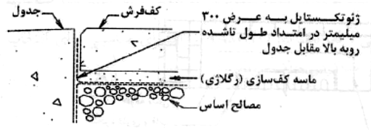

شکل 1- جزئیات زهکش برای کف فرش‌های واقع بر روی اساس تثبیت نشده (دانه ای) [9]

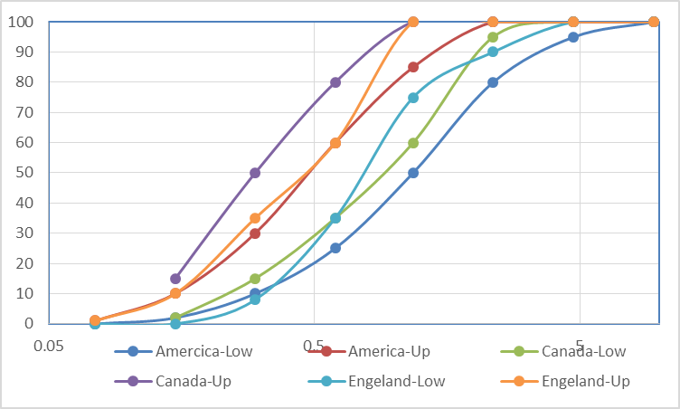

شکل 2- دانه‌بندی آئین نامه های مختلف برای ماسه بستر بر روی اساس تثبیت نشده (دانه‌ای)

جدول 1- دانه‌بندی ماسه بسترسازی در روسازی بلوکی مطابق استانداردهای شناخته شده بین‌المللی [12]
شماره الک یا اندازه دانه‌ها (mm) | درصد رد شده مطابق استاندارد ASTM C-25 | درصد رد شده مطابق دستورالعمل انجمن روسازی بلوکی ژاپن
5/9 میلی متر یا سه‌چهارم اینچ | 100 | -
75/4 میلی متر یا 4# | 100-95 | 100
36/2 میلی متر یا 8 # | 100-80 | 95
18/1 میلی متر یا 16 # | 85-50 | 70
6/0 میلی متر یا 30 # | 60-25 | 22
3/0 میلی متر یا 50 # | 30-10 | 8
15/0 میلی متر یا 100# | 10-2 | -
075/0 میلی متر یا 200 # | 1-0 | 2

3-2. ماسه درز
مشخصات ماسه درز مشابه ماسه کف‌ساز است ولی باید تجربیات محلی تعدیل شود به عنوان نمونه می‌توان از ماسه‌های با دانه بندی ریزتر از ماسه کف‌سازی در روسازی بلوکی استفاده کرد. ماسه موجود در مفاصل یا درزهای عمودی باعث قفل‌شدگی و انتقال دهنده‌ی برش از مفاصل است. دانه‌بندی این مصالح می‌تواند به گونه‌ای باشد که از الک نمره 16 یا 8/10 میلی‌متر، 100 درصد عبور نموده و نبایست بیش از 10 درصد آن از الک شماره 200 (75 میکرون) عبور نماید [10،12].
ماسه کف‌سازی نباید دارای ضخامتی بیش از 40میلی‌متر پس از عملیات تراکم باشد، که دانه‌بندی آن در شکل(3) نمایش داده‌شده‌است[13]. استفاده از لایه ماسه بسترسازی ضخیم سبب افزایش پایداری و مقاومت نمی‌شود. استفاده از لایه‌های ماسه بسترساز کم ضخامت (ضخامت کمتر از 20 میلی‌متر) پس از تراکم قفل‌شدگی لازم را در رویه بلوکی ایجاد نمی‌کند، زیرا پس از تراکم اولیه‌ی ماسه، جابه‌جا شده و به سمت مفاصل حرکت کرده و عملکرد خود را از دست می‌دهد[13،14]. بررسی ضخامت ماسه کف یا بسترسازی در ایین‌نامه‌ها و استانداردهای مختلف متفاوت است که حداقل آن 30 میلی‌متر و حداکثر تا 50 میلی‌متر نیز می‌رسد که مطابق جدول (3) این مقادیر متفاوت نشان داده‌شده‌است.

جدول 3- آیین‌نامه طراحی روسازی بلوکی پیاده‌رو در کشورهای مختلف و ضخامت ماسه کف‌سازی [13،14]
کشور | استاندارد یا دستورالعمل | حدود ضخامت ماسه کف‌سازی (mm)
استرالیا | Interim Guide to the Design And Construction of Australia | 50-30
انگلستان | Special Paving Municipal Engineering | 55-50
دانمارک | Dansk Betony Industry | 30-20
آلمان | Concrete Flag Paving in Municipal Engineering | 50-30
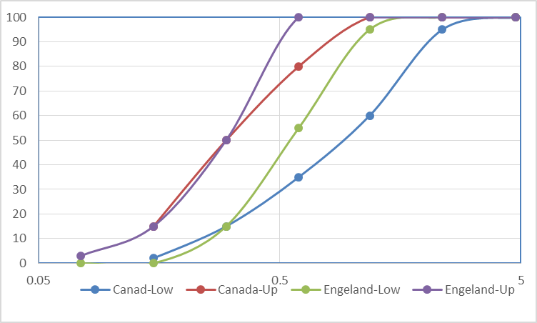

شکل 3- دانه‌بندی آئین نامه های مختلف برای ماسه پرکننده درز

4.زهکش ماسه‌ای
زهکش‌های ماسه‌ای از یک یا چند گمانه قائم که با مصالح نفوذپذیر پر شده و باعث تسهیل تخلیه آب می‌شود، زهکش آب‌های سطحی از سطوح نفوذناپذیر مانند سطوح سنگی با گمانه‌زنی از میان لایه‌های سنگی یا رسی نفوذناپذیر مطابق شکل (4) عبور می‌دهد [14،15]. قطر گمانه معمولاً بین 50 تا 100 میلی‌متر است که با مصالح نفوذپذیر از قبیل ماسه (درشت دانه) پر می‌شود، عمق این گمانه ها 9 تا 18 متر حفر می‌شود، ولی کمتر از 5/4 متر ارتفاع معمولاً به مقرون به صرفه نیست، ماسه‌های تمیز این گمانه‌ها را پر می‌کند، در انتها تا یک متر از اولین لایه خاکریز با همان ماسه تمیز (درشت) پوشیده می‌شود.

5. نتیجه‌گیری

داخل دانشگاه‌ها، معابر ومحوطه‌های کم ترافیک هستند، باتوجه به اینکه میزان ونوع ترافیک متفاوتی باسایر راه‌ها دارند، باید در نحوه طراحی کف‌سازی و روسازی ازمصالح محلی جایگزین مصالح باکیفیت بالا با هزینه‌ تولید و حمل زیاد هستند استفاده نمود. پیشنهاد ونتایج ادامه به اختصار ارائه می‌گردد:
- ماسه به عنوان مصالح در دسترس و حجم بالای این ماده فرصتی را برای فعالیتهای عمرانی همراستا با حفظ محیط‌زیست ایجاد نموده‌است. پیشنهادشد، از آن به عنوان بخشی مصالح محوطه‌سازی و روسازی معابر با حجم و وزن عبوری کم نظیر مجتمع‌های دانشگاهی استفاده شود.
- ماسه در کف‌سازی و پرکردن درزهای بین بلوکها در روسازی بتنی بکار می‌رود، با احتساب مصرف این مصالح در هر صد مترمربع معبر داخل پردیس دانشگاهی نزدیک به 5/3 مترمکعب از آن بکارمی‌رود.
- اجراء چاه‌های زهکشی-پرشده از ماسه- برای حذف آبهای سطحی و زهکشی معابر ومحوطه‌های دانشگاهی به صورت آزمایشی پیشنهاد می‌شود.
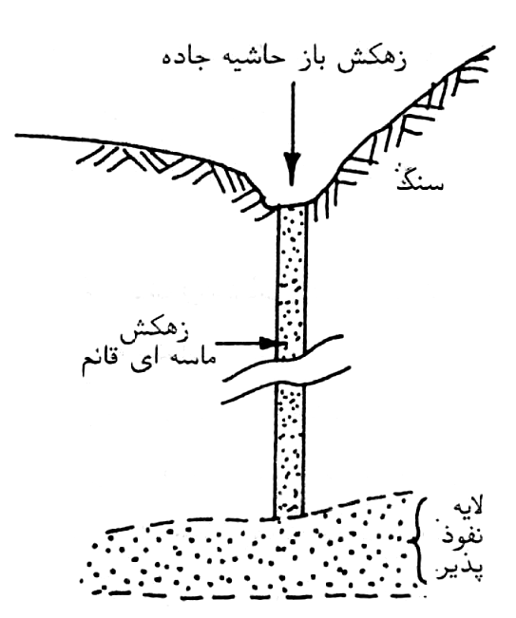
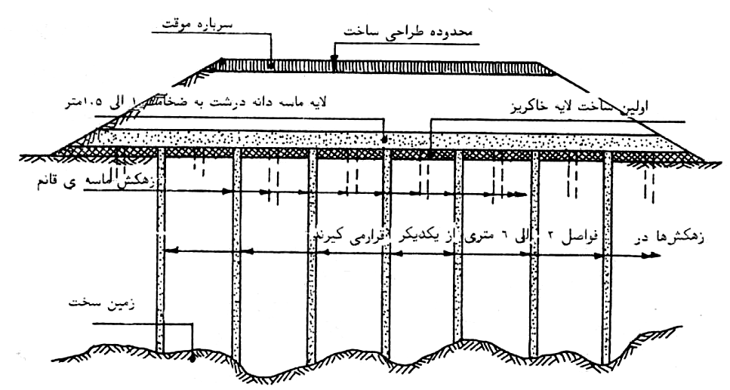

شکل 4- الف) شکل شماتیک زهکش ماسه‌ای(راست) ب)خاکریز زهکشی شده ماسه‌ای(چپ) [15،14]
مراجع
- چمنی, م.؛ کاووسی ا.و منصوریان،ا. (1392)، "بررسی روشهای طراحی راههای کم ترافیک، با هدف استفاده از مصالح با کیفیت پایین محلی"،همایش ملی مهندسی عمران کاربردی و دستاوردهای نوین، کرج، شرکت سازه کویر،صص1-11.
- چمنی, م.؛ کاووسی،ا. و منصوریان،ا. (1392)،" ارزیابی مصالح محلی جهت استفاده درلایه‌های روسازی راههای کم ترافیک با استفاده از نرم افزار Fps21" ، کنفرانس بین المللی عمران، معماری و توسعه پایدار شهری، تبریز، دانشگاه آزاد اسلامی واحد تبریز،،صص1-11.
- حسن‌نژاد, م.؛ میرخورسندی‌لنگرودی، م.؛ حسن‌نژاد، ع.و مداحیان،م. (1390)،"بررسی امکان ساخت بتن سبک سازه ای با استفاده از مصالح محلی استان مازندران، منطقه کرف آمل"، اولین کنفرانس ملی بتن سبک، تهران، دانشگاه تهران، انستیتومصالح دانشکده فنی،صص1-7.
- طاهری‌زاده, ع.ر و عباسی،م.، (1397)، "بررسی فناوری های نوین در ساخت و بهره برداری از پیاده روهای شهری"، اولین همایش بررسی چالش ها و ارایه راهکارهای نوین مدیریت شهری، تهران، سازمان بسیج شهرداری تهران،صص1-12.
- مرادی, س.؛ شاهنوری،ش. و طباطبایی‌عقدا،س.ط.(1395)، " استفاده از ماسه دریا در ساخت روسازی بتن غلتکی"، چهارمین کنگره بین‌المللی عمران ، معماری و توسعه شهری، تهران، دبیرخانه دایمی کنفرانس، دانشگاه شهید بهشتی،صص1-10.
- سجادی, س.م. و بهشتی،س.ا.ح.، (1388)،" بهسازی خواص ماسه های روان کویری جهت احداث اقتصادی راه"، اولین کنفرانس ملی مهندسی و مدیریت زیر ساختها، تهران، دانشگاه تهران،صص1-8..
- امینیان, ن.؛ کریمی‌نیا؛ن. پیرویم. و مژدهی،ص. (1392)،" تاثیراستفاده از ماسه ریخته گری استفاده شده (UFS) در تولید کفپوش های بتنی"، پنجمین کنفرانس ملی بتن ایران، تهران، انجمن بتن ایران،صص1-10.
- Ahmed, N. Y., & Mohiuddin, H. M. M. (2016). "Effect of natural sand percentages on fatigue life of asphalt concrete mixture". Journal of University of Babylon, 24(1), 258-265.
- Kumar, P., Das, V., Gupta, A., & Ameta, N. K. (2016). "Stabilization of dune sand mixed with plastic (LDPE) waste strips for design of flexible pavement in construction of roads". Am. J. Eng. Res. (AJER), 5(11), 315-320.
- اکبری، ر. (1388)، "طراحی روسازی بتنی هم‌بند(روسازی بلوکی) برای جاده‌ها و خیابان‌های شهری"، انجمن مهندسین راه و ساختمان امریکا، انتشارات ارکان دانش، اصفهان، ص 1-47.
- American Society of Civil Engineering-ASCE, (2009), "Structural Design of interlocking concrete pavement for Municipal streets and roads", ASCE publishing center, pp: 1-30.
- حسنی، ا.، جمشیدی، ع. (1385)، "اصول عملکرد، طراحی و اجرای روسازی‌های بلوکی بتنی"، داشگاه تربیت مدرس،آرادمهر، موسسه پخش نوید تهران، صص 1-417.
- علی‌بخشی، ر، داوودی، پ (1381)." عملیات راهسازی و ابنیه فنی"، نشر شیوه، ویرایش دوم، تهران، ص 1-472.
- Kendrick, p., Capsson, M., Beresford, S. McCormick, p., (2004), "Roadwork: Theory and Practice", Fifth Edition 5th Edition, England, 336 pages.

Design and Analysis Programs FPS 21
Used Casting Sand
Low-Density Polyethylene
California Bearing Ratio
Sand Drain

